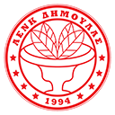
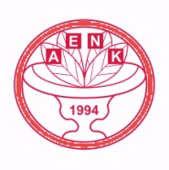
ΑΘΛΗΤΙΚΗ ΕΝΩΣΗ ΝΕΑΣ ΚΗΦΙΣΙΑΣ

ΔΙΑΓΩΝΙΣΜΟΣ
Γιορτάζοντας τα 20 χρόνια της ΄΄ H AENK ζωγραφίζει και γράφει ΄΄…..

για τον ΑΘΛΗΤΙΣΜΟ - τον ΠΟΛΙΤΙΣΜΟ - το ΠΕΡΙΒΑΛΛΟΝ

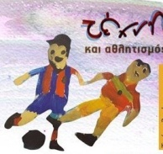
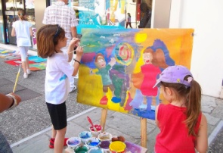
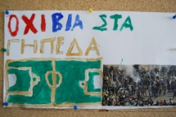
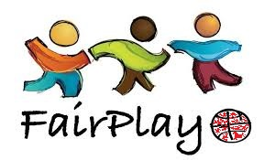
. ΖΩΓΡΑΦΙΚΗΣ
Τέχνη και αθλητισμός

. ΛΟΓΟΤΕΧΝΙΑΣ ομαδικοτητα

Σς συνεργασία

Συμμετοχή ελεύθερη και για όλες τις ηλικίες
Τελική ημερομηνία παράδοσης των έργων: 20 Ιανουαρίου 2015

Η έκθεση όλων των έργων και οι βραβεύσεις (3 βραβεία για κάθε κατηγορία) θα γίνουν σε ειδική
εκδήλωση τον Φεβρουάριο 2015. Η βράβευση θα γίνει από κριτική επιτροπή, που θα αποτελείται από ειδικούς,
όπως καλλιτέχνες, ζωγράφους, καθηγητές καλλιτεχνικών μαθημάτων, λογοτέχνες, καθηγητές φιλολόγους, δασκάλους.

Πληροφορίες : κ. Δημουλά - 6932643392 / κ. Κατσαμπάνης - 6972003600 / κ. Μπίρδας - 6974817721

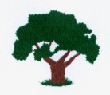
1994 – 2014 : 20 ΧΡΟΝΙΑ ΑΕΝΚ
ΑΘΛΗΤΙΣΜΟΣ – ΠΟΛΙΤΙΣΜΟΣ - ΠΕΡΙΒΑΛΛΟΝ

